Tiết học làm quen với Tiếng Anh của học sinh lớp 2
Tiết học Tiếng Anh là tiết học mà học sinh lớp 2 mong chờ nhất trong tuần. Các con được học với giáo viên người nước ngoài và bên cạnh đó có cả cô giáo Việt trợ giảng để giúp các con tiếp thu bài tốt hơn.
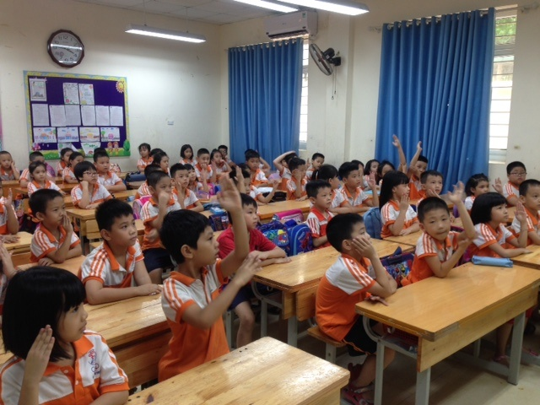
Ngay từ đầu tiết học, không khí học tập đã diễn ra sôi nổi

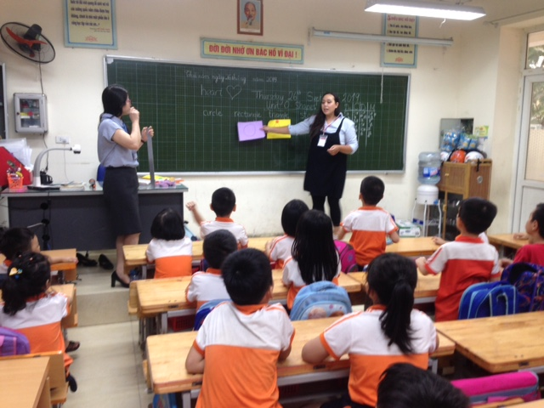
Các con tích cực, tự tin tham gia các hoạt động của tiết học
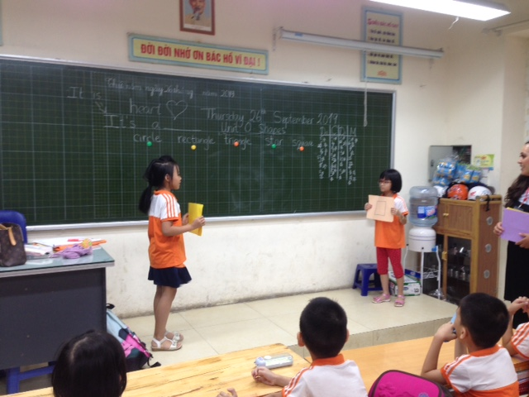

Các con được giao lưu, thực hành liên tục trong giờ học
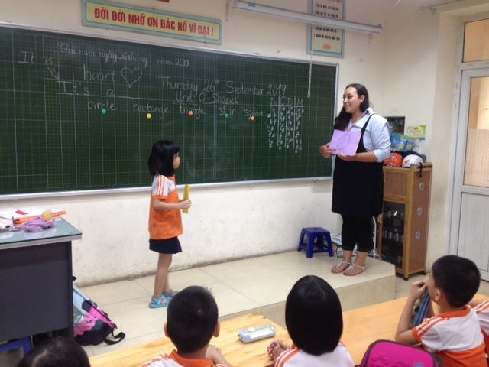

Học sinh được tham gia học kiến thức thông qua các trò chơi giúp các con có thể nhớ nhanh từ, hứng thú hơn trong việc tiếp thu kiến thức, tiết học sôi động không bị nhàm chán.

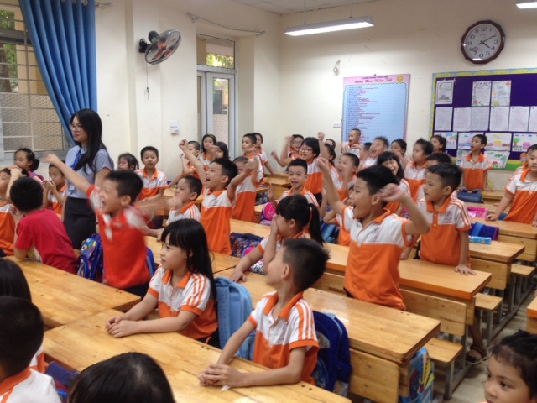
Niềm vui không tả xiết khi tham gia trò chơi giành chiến thắng.
Những tiết học như thế này thật bổ ích và thu được hiệu quả cao!
Đưa tin: Giáo viên khối 2

